北京中安质环认证中心 Beijing Zhong An Zhi Huan Certification Center



管理体系审核报告
ZAZH—SHH/JL 024.2016

受审核方： 浙江嘉顿木业有限公司

审核组长： 洪建龙 日 期 2017年 8月 8-10日

阅读提示：本报告基于现场抽样审核所获取的证据而编制。由于抽样审核的固有风险，报告内容可能与受审核方管理体系运行实际在在一定差异。

一、基本信息
注册地址 |  | 桐乡市崇福镇鹏辉大道450号3楼
生产经营  地 址 |  | 桐乡市崇福镇鹏辉大道450号3楼
联系方式 |  | 0573-58122015 |  | 联 系 人 | 刘小华
审核类型 |  |  |  | 审核标准
■QMS ■认证审核 □第 次监审 □再认证 □ 扩项  □EMS □认证审核 □第 次监审 □再认证 □ 扩项  ■OHSMS■认证审核 □第 次监审 □再认证□ 扩项  □FSMS □认证审核 □ 第 次监审 □再认证 □ 扩项  □其他 |  |  |  | ■QMS ISO9001：2015GB/T19001-2016  □EMS ISO14001：2015  ■OHSMS GB/T28001-2011  □FSMS  □FSMS专项技术要求：  □其他
审核  目的 | □一阶段审核：确认受审核方是否按约定标准建立并运作了管理体系及对审核的准备程度；为二阶段审核做充分的准备工作。  ■认证/扩项审核：评价受审核方管理体系/扩项部分的实施情况，包括有效性，能否认证注册。  □监督审核：确认受审核方管理体系是否持续满足认证标准规定的要求，能否保持认证资格。  □再认证审核：确认受审核方管理体系的持续符合性与有效性，以及认证范围的持续相关性和适宜性，能否更新认证。
审核类型 | 审核组长(注册证书号/级别) |  | 组员（注册证书号/级别） |  |  | 审核日期
第一阶段 | 洪建龙  高级/2016-N1QMS-2061736  高级/2015-N1OHSMS-2061736 |  |  |  |  | 2017.6.11-12
认证/监审  /再认证 | 洪建龙  高级/2016-N1QMS-2061736  高级/2015-N1OHSMS-2061736 |  | 方国建2017-N1QMS-1221185  2017-N1OHSMS-1221185 |  |  | 2017.8.8-10
审核范  围与变  更说明 | ■QMS ■EMS ■OHSMS □FSMS □其他(覆盖的产品、过程，QMS“不适用”的说明)  Q：木制家具（橱柜、衣柜、木饰面等）的生产和服务。  H：木制家具（橱柜、衣柜、木饰面等）的生产及相关活动。
组织概况  （监审时需  说明变化、  资质、许  可证的年  检情况） | - 本次审核覆盖的现场：  浙江省桐乡市崇福镇鹏辉大道450号3楼  - 未覆盖的场所 ■无 □有，位于：  - 各类行政许可、资质等证书的年检或有效期情况, □全部有效□个别未检或失效，具体情况是:  - 有无重大质量/环境/健康安全/食品安全问题 ■无 □有，处理情况：
二、审核综述
（提示：以下各项应就审核证据、审核发现和审核结论进行做正、负两方面的详细描述，特别对于发现的不符合项，应对不符合事实做出准确、具体、清晰的描述。结合审核时，描述内容应覆盖所有认证依据。本次审核不涉及的应注明,不得空白）

1、组织环境、相关方及其需求和期望的确定情况(Q/E 2015标准适用)
（应简要描述：组织已识别的管理体系实现预期目标方面的有利因素、不利因素；主要相关方及其需要和期望。确定上述因素的方法及期结果的适宜性和充分性）
□符合■基本符合 □不符合
组织建立《管理手册》、《程序文件》、制度等文件，针对与组织宗旨相关并影响其实现质量环境管理体系预期结果的能力的外部和内部问题进行了分析。公司优势：有利的竞争态势、充足的财政来源、良好的企业形象、技术力量、规模经济、产品质量、市场份额、成本优势、广告攻势等； 劣势：设备老化、缺少关键技术、竞争力差等。直接顾客、最终使用者的需求和期望：产品质量符合顾客要求、及时交货、价格合理；供方：长期合作、双赢、进料合格率高、及时付款率等。

2、风险和机遇的确定及其应对措施的策划情况(Q/E 2015标准适用)
（应简要描述：风险和机遇分析使用的方法，分析和识别的结果及这些方法和结果的适宜性和充分性；针对已确定风险和机遇所策划的控制措施及其这些措施适宜性、充分性。）
□符合 ■基本符合 □不符合
组织提供了各部门的SWOT分析矩阵表，识别了各部门优势、劣势及防御策略等，通过采取风险管理的系统方法，并纳入到QMS业务流程中，组织为发生经营、质量安全事故、事件，处罚、索赔等问题。公司提供风险和机遇评估分析报告和风险管理计划，针对已确定风险和机遇所策划的控制措施基本适宜、充分。

3、方针、目标是否具体、有针对性、可测量，并且可实现
[应简要描述：目标的测量频次、测量方法、测量结果（如具体数据）等，并评价其适宜性以及更新的必要性。OHSMS领域还应描述管理方案的建立、实施、保持情况]
□符合 ■基本符合 □不符合
质量环境职业健康安全方针和目标已落实和传达公司各部门，每月统计说明：顾客满意度≥95%，实际98%；合同履约率100%，实际100%，尚能实现，且质量目标已分解至各部门，各部门也能实施和实现，同时目标已包含了产品所需要求，可测量，基本适宜。希望公司进一步细化目标，以促进公司管理的持续发展。

4、管理体系文件化信息的符合性、充分性和适宜性.
（应简要描述：已建立的需要保持的文件化信息架构、媒介，内容的符合性、适宜性、充分性情况。诸如：如生产工艺文件、检验规程，服务提供规范、污染物控制和运行准则等文件化信息。监督审核、再认证审核时还应重点描述其变更情况。）
□符合 ■基本符合 □不符合
公司已按ISO9001:2015/ GB/T28001-2011标准进行了策划、编制，覆盖体系标准所需要求的全部内容，内容描述准确，综合手册各章节的引用及对下层文件的引用明确，手册适宜、充分。
公司已制定了相应的管理文件，内容可操作性具体，与公司实际相适宜，作业手册、检验规则、产品接受准则等充分、适宜、有效。
望公司加强对现场文件的保护与确认，确保文件完整性与有效性。
公司目前体系文件均有效，无更改需求。

5、资源及运行环境的确定、提供、维护和保持情况及其他
[应简要描述：为过程运行有效所需的人力资源，包括知识的充分性；产品和服务提供设备设施，重要环境因素/危险源控制设施（如：主要生产设施、污水处理设备、除尘设施等），检验试验设备/设施的充分性、适宜性；过程有效运行所需环境的适宜性和充分；同时描述这些基础设施和环境能否满足生产和服务提供要求、检验、试验要求以及重要因素控制要求。认证依据为GB/T50430时：人力资源管理制度的建立和绩效考核以及发展规划的制定情况]
□符合■基本符合 □不符合
公司各类人员基本能满足技术、生产、服务、检验活动及其他管理活动的需要。
生产场所、生产设备满足生产过程的需要，检验人员培训合格上岗，检测器具能满足产品的检验要求，通讯设施、安全防护设施完整，无明显缺陷，有能力处理相关的要求。希进一步加强新员工的培训工作。

6、与顾客有关的过程控制情况(QMS)
[应简要描述：与产品有关的要求（合同、协议、订单等方式）的确定、评审、变更的控制情况。如涉及GB/T50430，应同时描述工程项目投标、签约及对合同履行情况分析、监控情况]
□符合 □基本符合■不符合
公司通过《买卖合同》，《订货单》明确了对产品的要求，应加强对每个合同在签订前进行评审工作，以达到顾客的满意。

7、产品和服务的设计和开发能力及控制情况(QMS)
[应简要描述：设计部门人员能力基本情况，近2两年来设计的主要产品和（或）服务情况。现场审核时抽样审核的产品和（或）服务设计开发项目的策划、设计输入、输出情况，设计评审、验证、确认的方法及结果。在设计变更时，对变更的控制情况。同时描述对设计和开发能力的控制满足标准要求的情况。如涉及GB/T50430，需专项描述施工设计的控制]
■符合□基本符合□不符合
公司产品按照国家标准、行业标准进行生产，个别尺寸和款式按照顾客要求进行设计，公司工艺设计组人员3人，均具有大专以上文凭，具有较强的开发和设计能力。

8、外部提供产品和服务的控制情况.(QMS适用)
（应简要描述：外部提供的过程、产品和服务的内容；对外部供方的评价、选择、控制的相关准则及其适宜性和可操作性；对外部供方及其输出结果的控制措施及其是否满足相关准则要求的情况,尤其是生产和服务大部或全部由外部供方提供时，能否确保产品和服务符合要求的情况）
□符合□基本符合■不符合
公司主要原材料是板材、油漆、涂料、五金等，外包过程是运输和饰面加工，公司已制定了供方评价和重新评价准则，从供方的简介、技术/检验能力、设备/生产能力、体系/经营资格等项目进行了调查，并由各职能部门以会签的方式对供方进行了评价，提供了各供方的《供方调查评价表》，基本能确保采购过程得到有效控制。目前公司均能在合格供方范围内进行采购，公司提供的采购信息明确，符合规定要求。同时公司还制定了《检验规程》，明确了检验的相关要求，针对原材料的不同性能按批次、抽样规定进行了检验/试验，不合格按退货处理。公司对供方及采购过程基本得到了控制。对外包控制开具了不合格报告8.4.1
公司为家具的生产，各供方的配合也均良好，近期未存在新的供方。公司规定每年对所有合格供方进行年度业绩评价，从价格、质量合格率、交货及时率、配合度等内容进行再评价，填写《供方评价表》，因公司刚纳入新版体系且对各供方进行了评价，缺少部分供方年度再评价工作，希加强这方面的评价工作，并能对其施加环境/职业健康安全影响，确保公司的产品最终质量达到顾客满意。

9、产品和服务提供过程控制情况(QMS适用)
[应简要描述：主要工艺流程及参数的控制方法和结果，应具体描述关键过程、特殊过程的控制措施。现场审核中观察到的工艺文件、作业指导文件的适宜性和可操作性，设备设施保障能力，生产和服务环境的符合性，生产工艺、和服务提供规范执行情况（也包括：DCS控制系统的可靠性、稳定性）。认证依据是2015版标准时，还应描述人员能力满足要求情况以及防止人为错误的控制措施及其效果.]
□符合□基本符合■不符合
主要生产工艺流程：
原材料——机加工——砂磨——组装——打磨——油漆——组装——检验
各工序均受控，油漆为特殊过程，并已对人员、作业方法、过程工艺参数记录要求、产品质量等进行了确认，符合要求。
公司通过安全目标指标的统计考核、体系的内部审核、管理评审、相关方交流沟通等方法，对职业健康安全管理体系所要求的各过程进行监视和测量，其结果显示各过程基本能控制，对于过程监视中发现的不符合项企业也能采取相应的纠正措施实施整改，过程的监视和测量方法基本适宜。建立了危险源和风险的辨识和评价机制。并能够按要求实施，共识别了61个危险源，包括了公司范围的各部门和现场，评价出了重大危险源，识别和评价的基本合理，对重大危险源按需要制定了管理方案，并在日常运行工作中严格控制，投入了一定的人力和资金，可以满足要求。

10、环境因素/危险源的识别、评价及运行控制情况
（应简要描述：环境因素/危险源识别的充分性、评价准则的适宜性和重要因素/危险源评价结果的充分性和适宜性。按产生重大环境因素/危险源的过程，详细描述对这些环境因素/危险源控制的方法、措施及效果。EMS认证依据为2015版时，还应简述环境因素识别时对产品生命周期的考虑情况；应对风险与机遇的措施的实施情况）。
□符合 ■基本符合 □不符合
编制了《危险源辨识与风险评价控制措施管理程序》，明确了职业健康安全因素的识别方法，从危险源、危险类别、危害后果、风险级别评价、风险等级等进行识别判定，并制定管理方案。

11、合规性义务的获取、确定、应用和评价实施情况
（应简要描述：合规性义务的获取渠道、确定方法、确定结果和这些合规性义务在管理体系中的整合应用情况。简要描述：合规性评价控制情况及其主要结论，适用时附监测结果，作为合规性评价的依据）。
□符合 ■基本符合 □不符合
公司制定了《文件控制/法律法规及其它要求控制程序》、《合规性评价管理程序》等，提供《法律法规及其他要求及合规性评价记录表》，公司对涉及火灾、触电、物体打击、交通事故等等多方面适用法律法规和其他要求的合规性进行评价，对评价的法律法规有评价总结，结论合规。提供对室内噪声、粉尘的监测报告，对监测不合格项目采取了整改措施，监督审核跟踪。

12 .内、外部信息交流、员工与相关方或顾客的投诉、抱怨及处理情况
（应简要描述：内外交流的渠道、方法、频次及结果，当有相关方抱怨、投诉时，应描述其登记、处理、处置情况 ，当需采取纠正措施 时，还应描述纠正措施及实施情况 。）
□符合 ■基本符合 □不符合
内部信息交流主要通过培训、交谈、上课、会议、宣传和张贴等方式进行交流。如对质量管理体系标准及公司《质量环境管理手册》由综合部组织各个部门人员进行了学习和培训、质量方针/目标内部宣传和张贴等。
内部信息交流及时、有效，记录内容齐全，填写规范，保存有效，并能对顾客提出的意见和建议，进行整改，近期无重大顾客投诉发生和负面媒体报道，也无员工、相关方投诉、抱怨。
13、对产品和服务放行、不合格输出的控制情况(QMS适用)
（简要描述：产品和服务检验条件、交付和放行准则及其符合性，是否需型式试验，当产品和服务交付标准有型式试验要求时，应描述型式试验周期、最近一个周期内的型式试验结果，必要时附委托检验、型式试验报告。不合格输出的控制措施及对已发生的不合格输出处置情况。)
□符合 ■基本符合 □不符合
合规性评价单独放在一条，包括法律法规的识别？

公司主要原辅材料和外包过程按《检验规程》的抽样要求进行进货物资的检验/验证，对不合格按退货/调换进行处理，近期原辅材料和过程合格率为100%，无进货物资的不合格，基本能确保采购物资合格有效，基本能确保物资的产品质量得到有效的控制和最终的产品质量的要求。过程控制也能按《检验规程》的要求进行，未发现未经检验或检验不合格品流入下工序，且过程检验与监控均有效控制。最终产品按顾客要求及公司的《检验规程》等要求实施管理与检验，基本能保证产品质量要求及满足顾客的要求，公司各检验记录基本齐全，符合各相关规定的要求，产品质量得到顾客的认可。现场检测器具能满足检验要求，公司管理体系运行过程基本处于受控状态。提供产品委外检测报告，对橱柜和衣柜的委托检测报告没有，开具了不合格报告，后续跟踪。

14、绩效评价的实施情况
（应简要描述：绩效评价对象、方法、周期等策划结果的适宜性、充分性以及实施情况和效果。对于内部审核应具体描述内审方案，本年度内审的具体日期、内审员及资格、覆盖的部门、过程及生产/施工/服务现场，现场是否完整，关键过程、重大因素现场的控制是否审核到位，不符合、纠正措施情况及内审报告的描述程度。对于管理评审应具体描述评审日期、主持人、主要参加人员、输入内容及完整性，输出内容及整改措施。认证依据为2015版时，还应描述对风险控制能力的综合评价。涉及GB/T50430时，应描述质量信息管理和质量管理改进制度的建立及分析、改进的情况）
□符合 ■基本符合 □不符合
公司已规定了信息收集的渠道、测量的方法、频次等，并按策划要求在2016对主要顾客进行了满意度调查（目前公司仅采用此方式进行顾客满意程度调查），有效回收率100%，公司从“质量（产品的总体质量、产品的性能、品管对异常处理的配合及效率、产品包装）、服务（供货能力、售后服务人员的配合度）、交期（交付及时性、交付数量准确性）、价格（产品价格、产品性价比）”等方面进行了调查，顾客满意度平均得分为98%，达到了“顾客满意度≥95%”的质量目标。
公司已按计划于2017.6.8-9进行了内部审核， 2名内审员具有QMS/ OHSAS内审员资格且有效，审核能力均可，安排的内部审核内容已涉及各部门及生产全过程，条款覆盖整个体系，时间安排合理、充足，同时审核安排时已考虑到互查的公正性，并对内部审核中发现的不符合项，已要求各相关的职能部门在规定的时间内采取纠正预防措施进行有效整改，且目前均已整改完成且有效，内部审核报告描述清晰、完整，公司管理体系运行有效。
公司已按计划于2017.6.20组织进行了管理评审，由总经理亲自主持会议，各部门负责人均参加了会议，管理者代表及各职能部门均对本阶段本部门管理体系运行情况作了书面的汇报，总结内容已均包含了评审内容，评审内容（输入信息）符合标准要求且完整，并对内部审核情况、顾客投诉的处理及顾客满意度调查的结果、质量状况及趋势、改进建议、组织结构及管理职能、资源配置、影响质量管理体系变化等方面进行评价，同时能对改进建议进行策划、实施、验证。公司的质量方针和质量目标是适宜的，管理体系是适宜的、充分、有效的，体系基本运行有效，希望加强各部门输入信息的细化，进一步确保管理评审的充分性。
公司制定风险和机遇评估分析报告和风险管理计划，基本能够控制和化解风险。

15、持续改进的策划和实施情况
（应简要描述：在实现管理体系预期结果方面的实施的改进措施及其效果，包括对已发生的不合格实施纠正和纠正措施方面实施情况。）
□符合 ■基本符合 □不符合

公司明确了数据的收集来源、方法和渠道，采取的收集方法和渠道基本合理，并对质量目标完成情况等的相关信息进行分析与利用，制定相关的纠正和纠正措施，防止再发生。公司已基本建立起了自我完善机制。希望公司更加充分地利用好数据统计分析方法及更充分的利用好内部审核、管理评审、纠正和纠正措施等手段，使体系在运行中得到不断完善、改进和提高。

16、( FSMS)危害识别、危害分析、关键控制点和关键限值的监控与纠偏情况，HACCP计划的适宜性、有效性以及实施情况
（简要描述：危害识别/分析是否充分、适宜；通过危害分析设置了哪些关键控制点，是否存在遗漏，设置的符合性、适宜性如何；关键限值是否清晰、准确、方便、可操作、可控，建立的依据是什么；是否对关键限值进行了监控，监控的结果如何；对超过关键限值的产品采取了何种措施，措施是否符合要求，措施的后续验证情况如何；综述HACCP计划的适宜性、有效性以及实施的情况）

□符合 □基本符合 □不符合
不涉及

17、( FSMS）前提方案和操作性前提方案的适宜性、符合性、有效性及实施情况
（简要描述：前提方案和操作性前提方案包括哪些内容，符合性、适宜性；实施的结果是否有效）
□符合 □基本符合 □不符合
不涉及

18、管理体系的任何变更及变更后的适宜性、运行的有效性，其他需改进或需说明的问题？
[应简要描述：体系变更的内容及其应对措施（如组织结构、体系、部门职责、主要领导、经营场地、工艺变化、换版等）、变更产生的影响、变更后的适宜性、运行情况等变更。]
公司无质量管理体系的变更情况发生，包括了组织体制、组织结构及职能部门、经营场所和生产流程、体系标准等，本次在管理评审中提出的改进建议，公司已制定了实施计划，目前正在实施之中。

19、本次审核扩大的认证范围综述（扩大认证范围时）
[应简要描述：扩大的认证范围（产品和服务、过程、场所）的内容，文件化信息及其适宜性、充分性，即是否包含了扩大的范围。主要过程（设计 、外部提供产品和服务、生产运作、检验试验，EMS、OHSMS重大环境因素/危险源，FSMS食品安全危害识别、评估及其控制措施的选择和实施）的控制情况及结果]

本次审核不涉及

20、认证证书及认证标志的使用情况（监审及再认证时）：
（应简要描述：各类宣传品、产品包装使用是否符合规定。）
不涉及

三、不符合及其纠正措施有效性验证情况
1、本次审核共发现 0项严重不符合项，其中：整合 项，单标QMS 项，EMS 项，OHSMS 项，FSMS 项
发现 2 项一般不符合项，其中：整合 1 项，单标QMS 1 项，EMS 1项，OHSMS 项, FSMS 项
2．上次审核不符合项纠正措施效果（监审及再认证时）：
有效 项，无效 0 项（见本次第 号不符合报告）

四、现场审核结论
■体系运行基本有效□存在个别严重不符合已整改并经审核组长验证。经审核组讨论一致同意推荐：
■QMS □EMS■OHSMS □FSMS■认证注册（初审）
□QMS□EMS□OHSMS □FSMS□更新认证 (再认证)
□QMS□EMS□OHSMS □FSMS□保持认证（监审） □恢复认证资格（资格被暂停时）
□扩大范围
□QMS □EMS □OHSM □FSMS □同意扩大
□QMS □EMS □OHSM □FSMS □不同意扩大
□组织现阶段无法达到标准要求，经审核组讨论一致决定：
□QMS□EMS□OHSM□FSMS□不推荐注册
□QMS□EMS□OHSM□FSMS□不推荐更新认证
□QMS □EMS □OHSM □FSMS □暂停认证资格

五、纠正措施要求
■请组织在2017年9月8日前将纠正措施及实施证据提交审核组长书面验证
□请组织 年 月 日前对不符合完成整改，通知审核组长到现场验证实施效果

六、纠正措施验证结果
■纠正措施基本符合要求，其实施效果下次审核时验证。
□经审核组于 年 月 日现场验证，纠正措施基本符合要求。
□纠正措施未按期提交或无效，改变审核结论为□不推荐注册□不更新认证□暂停认证资格

审核组长： 年 月 日
七、其他需要报告的事项
（包括对以下事项的简述：审核计划的调整、对监督审核周期、审核时机、审核重点等审核方案内容适用性和调整意见、与末次会议上不一致的信息或其他说明）
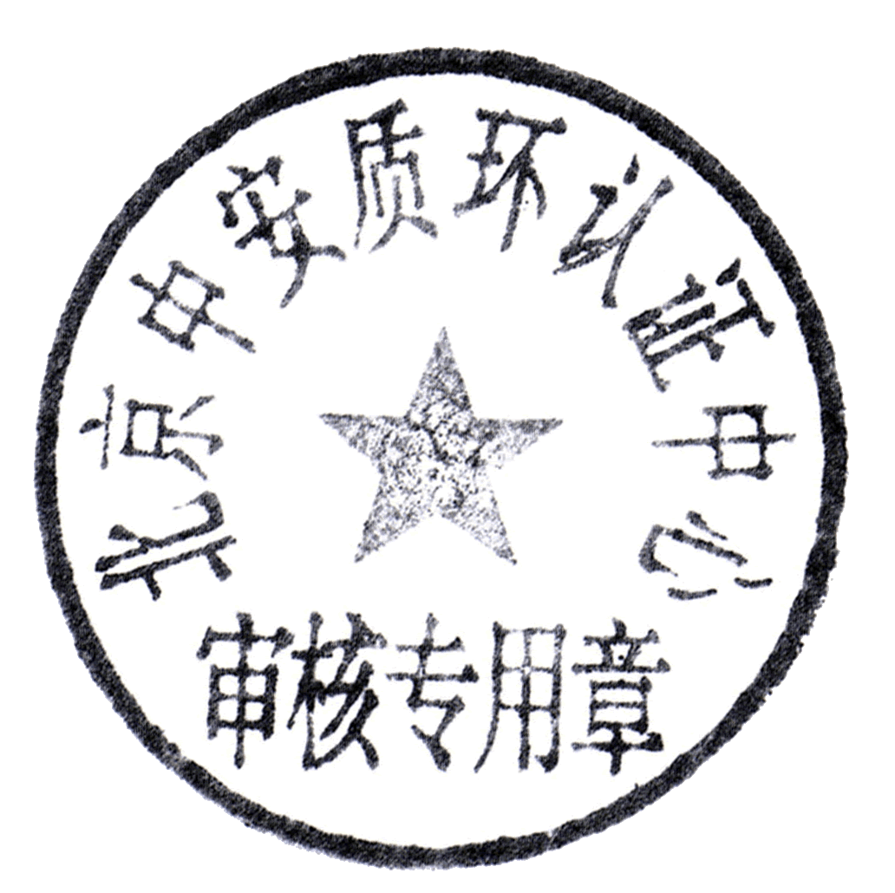

北京中安质环认证中心批准（公章）
年 月 日
本报告附件：1.《审核计划》
2.《不符合报告》
- 其它（可包括必要的照片或影像资料）：

注：“符合”、“基本符合”、“不符合”的判定依据：未开“不符合”判为“符合”；虽未开“不符合”但存在轻微问题，判为“基本符合”；已开出“不符合”，判为“不符合”。

